Data: 22.04.2020 r.
24.04.2020 r.
26.04. 2020 r.
klasa: IV
Temat: Ortografia dla każdego. Pisownia „nie” z częściami mowy

Już znasz podstawowe części mowy, takie jak: rzeczownik, przymiotnik, czasownik, przysłówek. Na zajęciach nauczysz się, jak poprawnie pisać te części mowy z przeczeniem „ nie”
Zapamiętaj!
Nie piszemy łącznie:
z rzeczownikami – kto ? co ? porządek – nieporządek
Nie z przymiotnikami – jaki? jaka? jakie? ciekawy – nieciekawy
Nie z przysłówkami – jak? gdzie? kiedy? ciekawie – nieciekawie, długo – niedługo
Nie piszemy rozdzielnie :
z czasownikami – co robi? co się z nim dzieje? piszę – nie piszę

Do zeszytu zapisz : temat lekcji oraz wykonaj następujące ćwiczenia:
Przed przystąpieniem do wykonywania ćwiczeń przeczytaj informacje zawarte w tabelkach.
Polecenie 1
na rozgrzewkę str. 168 - z podanych zdań wypisz wyrazy z nie, a następnie określ, jakie to części mowy.
Wzór: nieuwagę – nieuwaga – kto? co ? rzeczownik
ćwiczenie 1 str. 168
ćwiczenie 3 str. 169
( do wyboru jeden z dialogów – (dialog 1 albo dialog 2 )
ćwiczenie 5 str. 171
Dla osób chętnych zadanie ćw. 1 str. 170
Zadania wykonaj do dnia 30.04. 2020 r. i wyślij na adres sosw112@wp.pl W razie trudności możesz skorzystać z pomocy nauczyciela ( konsultacje poniedziałek – piątek godz. 8.00 – 14.00)
zadania są niżej

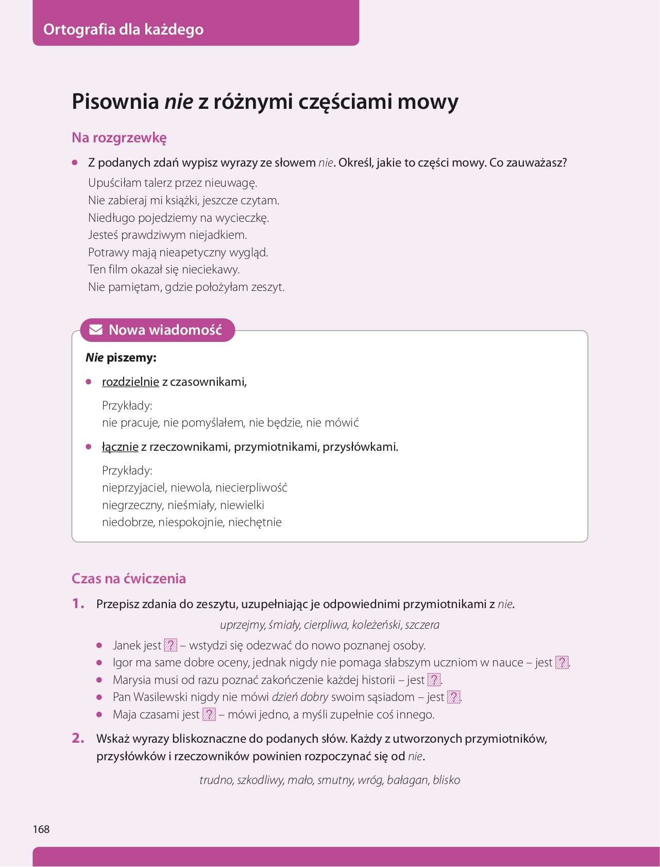

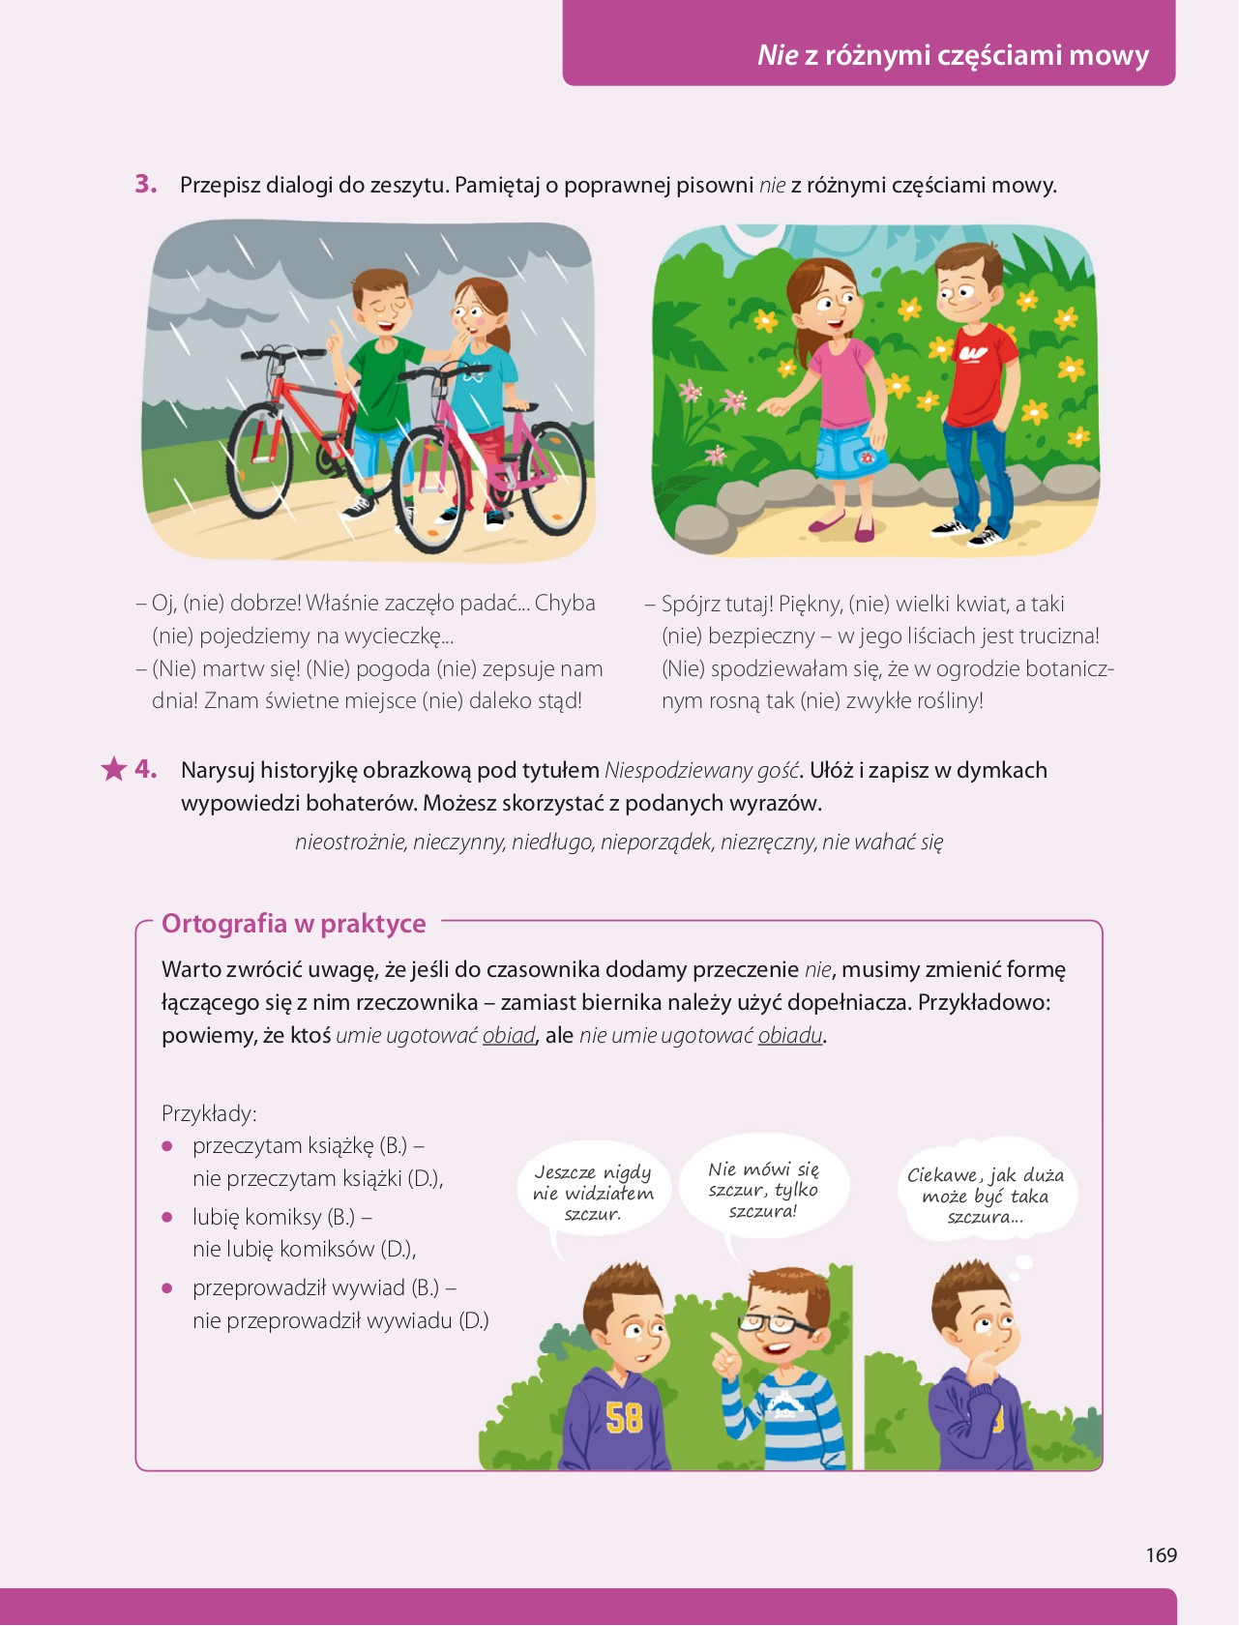

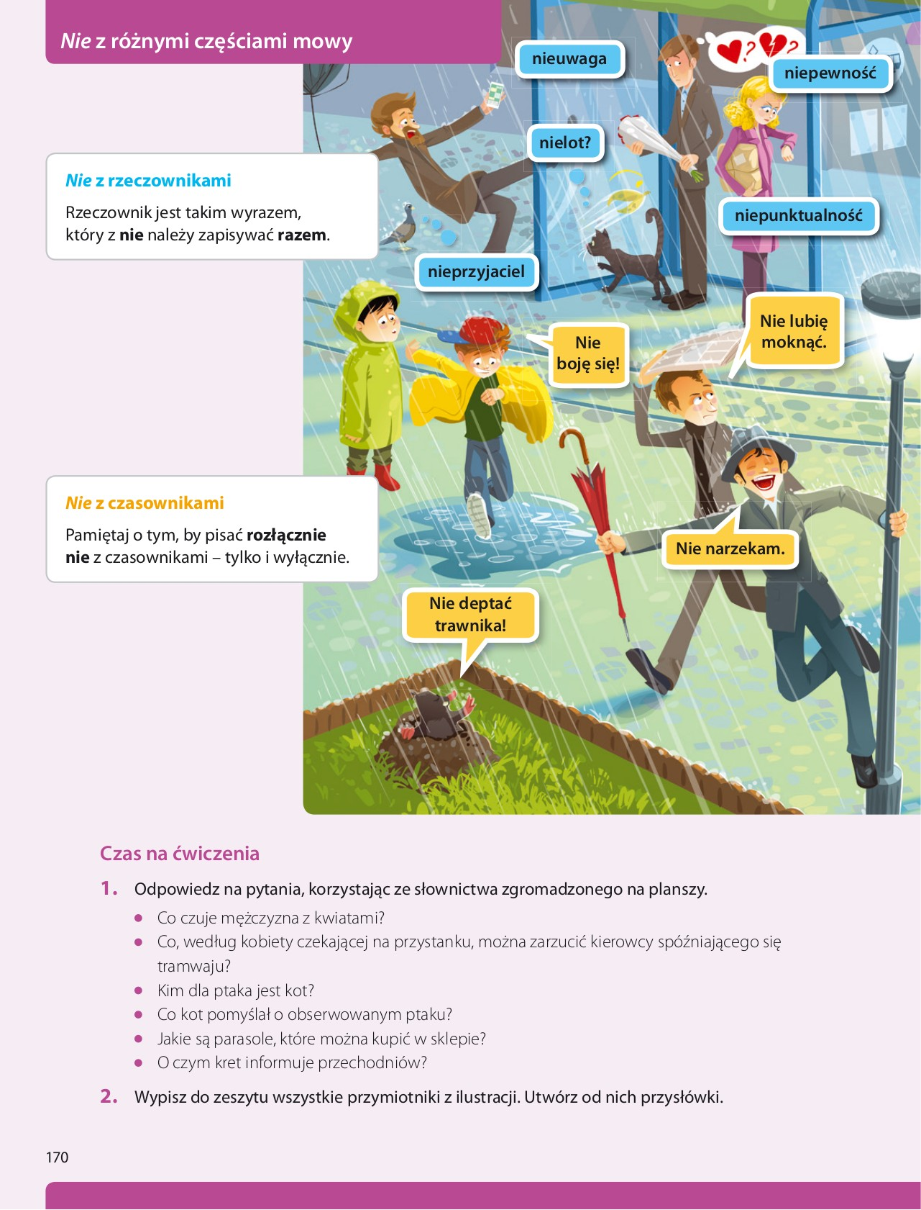

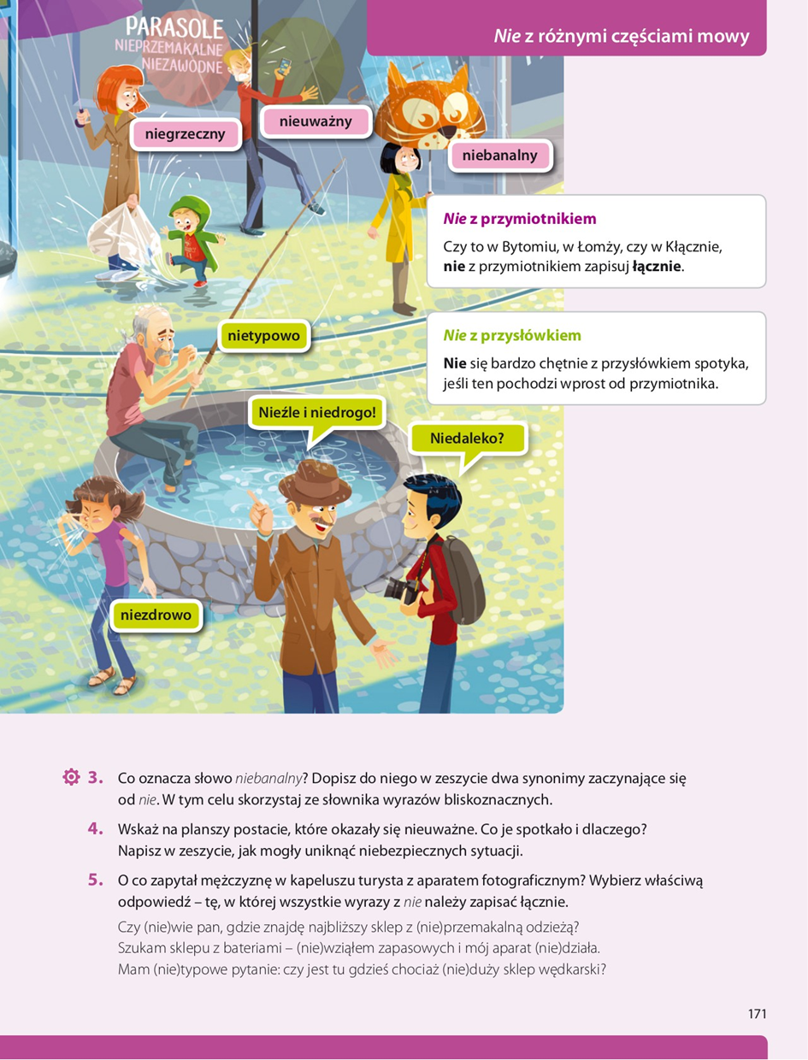

Data: 26.04. 2020 r.
klasa: IV
Temat: Baśniowe krainy
A: Wanda Chotomska
T: „ Kopciuszek”
Znacie już baśń „Kopciuszek” Na dzisiejszej lekcji poznacie inną wersję baśni „ Kopciuszek”, którą napisała znana poetka polska – Wanda Chotomska i dowiedziecie się :
- co się przydarzyło bohaterce utworu W .Chotomskiej ?
- co to jest morał i jaki morał zawarty jest w utworze ?
- co to jest dialog i monolog ?
Do zeszytu przepisz : temat lekcji oraz ćwiczenia
ćwiczenia do wykonania :
przeczytaj tekst str. 207 – 208
wykonaj pisemnie:
ćw. 1 str. 208
ćw. 2 odpowiedz na pytanie – co to jest morał ( poszukaj definicję pod tekstem str. 208)
wykonaj ćw. 2
odpowiedz na pytanie : co to jest dialog i monolog ( definicja w tabelce str. 208)
znajdź w utworze dialog i przepisz go do zeszytu
znajdź w utworze monolog i przepisz go do zeszytu
Zadania wykonaj do dnia 30.04.2020 r. i wyślij na adres sosw112@wp.pl w razie trudności skontaktować się z nauczycielem ( konsultacje poniedziałek – czwartek – godz. 8.00 – 14.00)

